平安银行转账流程
第一步：登录平安银行官网，点击“个人网银登录”

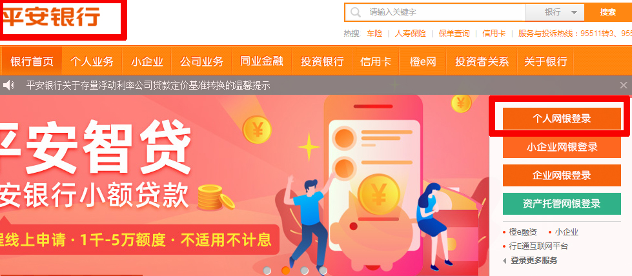

第二步：点击“转账还款”

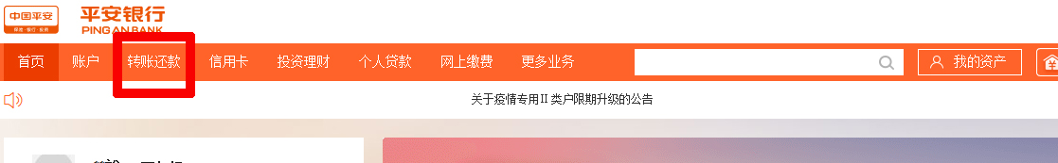

第三步：输入收款人：贵州酱香酒交易中心有限公司，
输入收款账号：15991337620030
输入转账金额，点击“下一步”

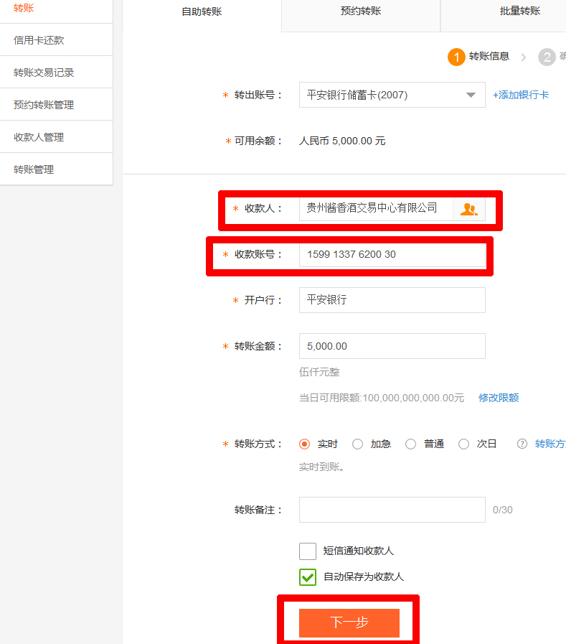

第四步：输入取款密码，输入动态验证码，点击“确认转账”

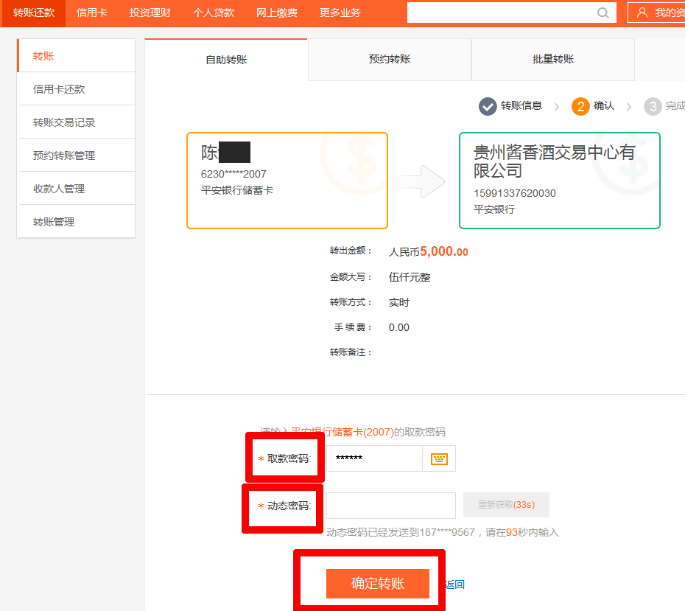
第五步：转账成功

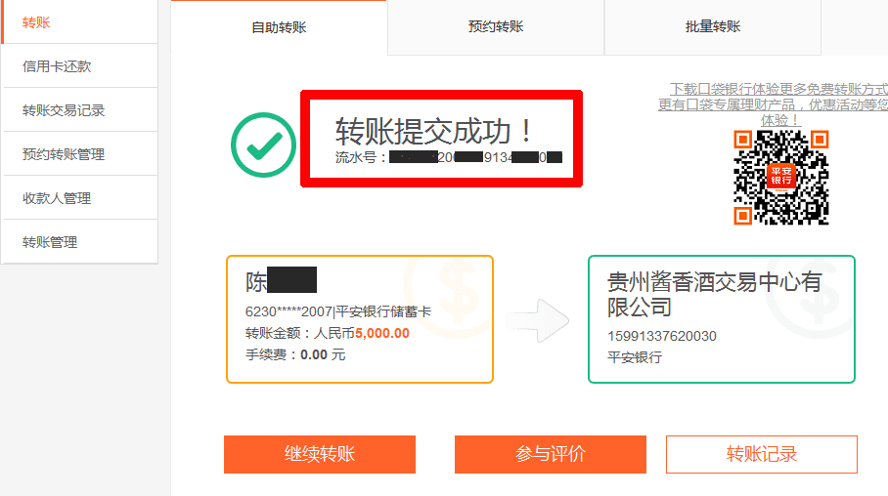

第六步： 登录交易系统，可以查询到转账金额实时到账

